PLAN PRACY DLA KL. I AS - 23.06.20 r.
Witam Moich Uczniów i Szanownych Rodziców !
- Proszę, zapoznajcie się z Harmonogramem rozdania świadectw, który znajduje się na stronie naszej Szkoły.

54 DZIEŃ PRACY (wtorek)
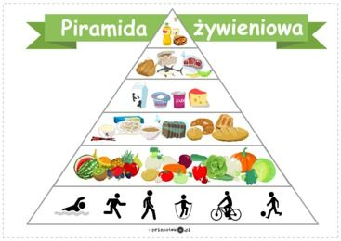
Temat: Utrwalamy wiadomości o zdrowym odżywianiu. Owocowy - warzywny alfabet. Wyzwania matematyczne.

Edukacja polonistyczna:
- Przyjrzyj ilustracji i wymień zasady zdrowego odżywiania.

- Obejrzyj film „ Owocowo-warzywny alfabet”
https://www.youtube.com/watch?v=5IQBQBvgjrg

- Otwórz zeszyt do j. polskiego i napisz datę.
- Do wczorajszych liter dopisz obok - imię i jeden zdrowy produkt zaczynający się na daną literę ( np. owoc, warzywo,…), a w przypadku ą, ę, ć, ń, ó, ś, ź, ż – dopisz tylko 1 wyraz zawierający daną literkę.
np. A, a, Ala, ananas
ą , ząb
………………
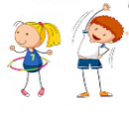
* Pisz starannie i zakończ zadanie szlaczkiem!
Czas na ruch: Wstań z krzesła i poruszaj się z Hipciem https://www.youtube.com/watch?v=rzPLA9MxPa4

Edukacja matematyczno- przyrodnicza:
- Otwórz Ćwiczenia matematyczne - str.74 -75
- Przeanalizuj zadania i rozwiąż je. Rozwiązania zad. 1,2 /75 – tylko ustnie.
- Zad. dodatkowe str. 79/ dla chętnych Edukacja informatyczna:
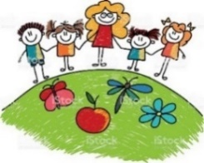
- Dzisiaj poćwicz umiejętności komputerowe na stronie https://epodreczniki.pl/wczesnoszkolna/KL1_ORE_V9_LATO_1_4_33_160_p1 -
Blok 33 (lody) – temat 160, 161, 162

Pozdrawiam wszystkich serdecznie i życzę miłego dnia!
p. Margareta Paruszewska

